Contents

Bài 2.1.  Viết hàm tính độ dài cạnh huyền của tam giác theo độ hai cạnh góc vuông. 1

Bài 2.2. Viết hàm hoán vị vòng tròn 3 biến a, b, c. Sau khi thực hiện hàm, các biến a, b, c tương ứng nhận các giá trị mới b, c, a. 3

Bài 2.3. Viết chương trình yêu cầu nhập giá trị cho số nguyên x nhỏ hơn 100. In ra giá trị ax2+bx+c  với a, b, c định sẵn. 5

Bài 2.4. Viết các hàm tính lập phương của số nguyên và số thực. 6

Bài 2.5. Viết các toán tử tính tổng, hiệu, tích và thương của hai số phức 8

Bài 2.6. Giả thuyết Collatz: bắt đầu từ số dương n bất kỳ, nếu n chẵn thì chia 2, nếu lẻ thì nhân 3 cộng 1, giả thuyết cho rằng ta luôn đi đến n=1. 11

Hãy viết chương trình mô phỏng lại quá trình biến đổi để kiếm chứng giả thuyết với giá trị của n nhập từ bàn phím. 11

Bài 2.7. Viết hàm tính tổng các phần tử trong hai mảng. 13

Bài 2.8. Viết hàm so sánh cho thuật toán sắp xếp. 15

Bài 2.9. Tính hàm sigmoid 17

Bài tập 10 (bonus): Tính tích hai ma trận vuông 21

26

Bài tập 11: Tính tích hai đa thức 26

Bài tập 12: Map Sort 28

Bài 13: Big Integer 30

## Bài 2.1.  Viết hàm tính độ dài cạnh huyền của tam giác theo độ hai cạnh góc vuông.

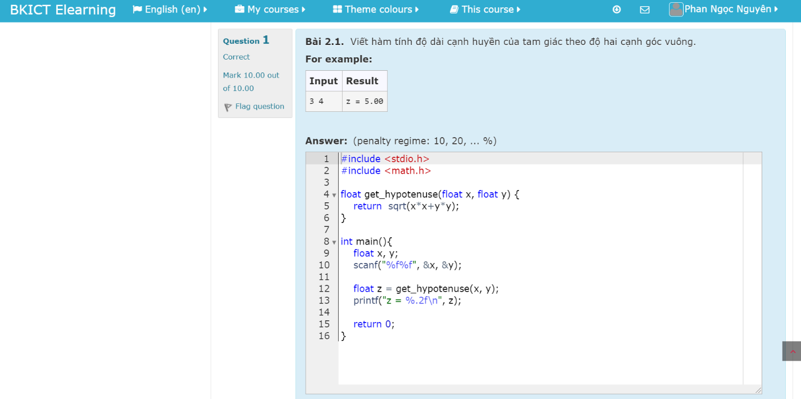

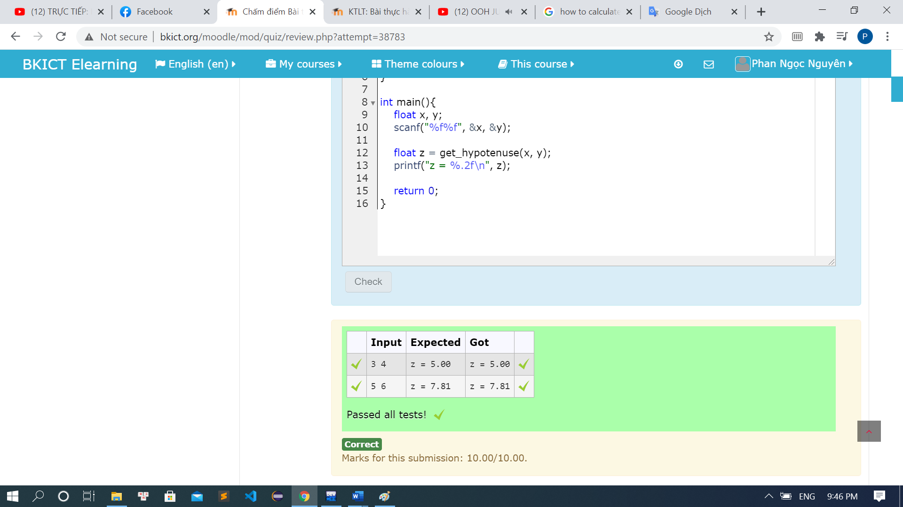

Code:

#include <stdio.h>

#include <math.h>

float get_hypotenuse(float x, float y) {

return sqrt(pow(x,2)+pow(y,2));

}

int main(){

float x, y;

printf("Phan Ngoc Nguyen-20194134\n");

scanf("%f%f", &x, &y);

float z = get_hypotenuse(x, y);

printf("z = %.2f\n", z);

return 0;

}

## Bài 2.2. Viết hàm hoán vị vòng tròn 3 biến a, b, c. Sau khi thực hiện hàm, các biến a, b, c tương ứng nhận các giá trị mới b, c, a.

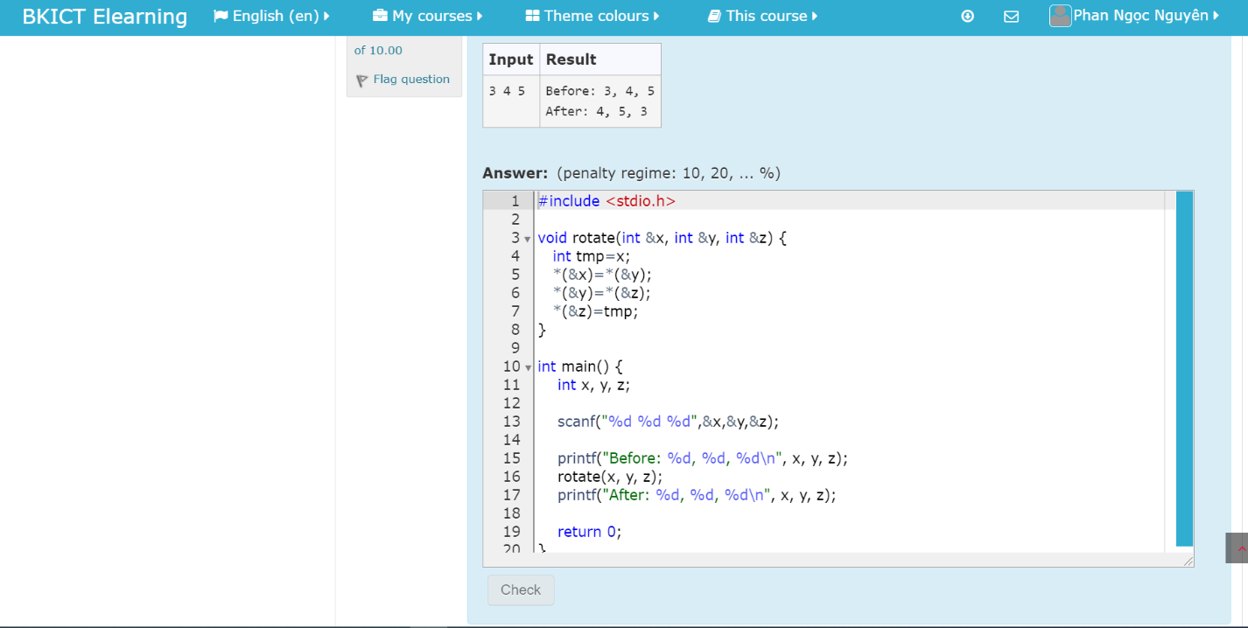

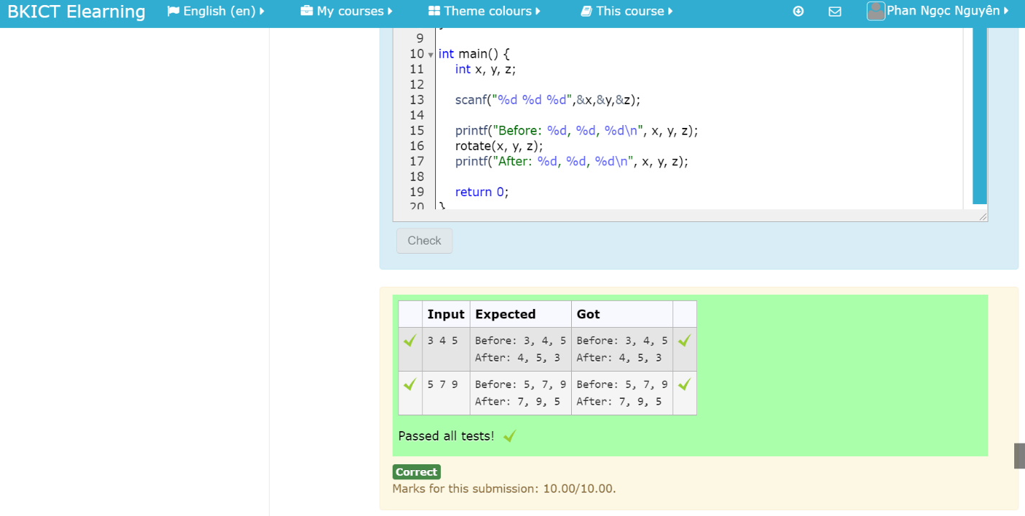

Code:

#include <stdio.h>

void rotate(int &x, int &y, int &z) {

int a=x;

int b=y;

int c=z;

*(&x)=b;

*(&y)=c;

*(&z)=a;

}

int main() {

int x, y, z;

printf("Phan Ngoc Nguyen-20194134\n");

scanf("%d %d %d",&x,&y,&z);

printf("Before: %d, %d, %d\n", x, y, z);

rotate(x, y, z);

printf("After: %d, %d, %d\n", x, y, z);

return 0;

}

## Bài 2.3. Viết chương trình yêu cầu nhập giá trị cho số nguyên x nhỏ hơn 100. In ra giá trị ax2+bx+c  với a, b, c định sẵn.

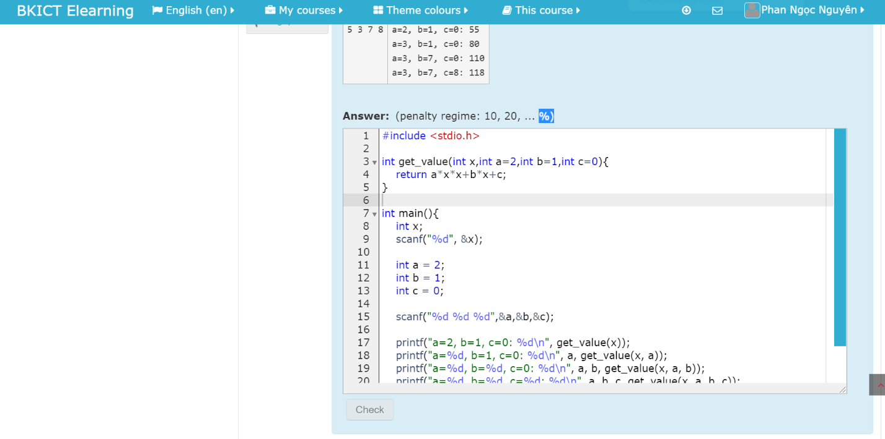

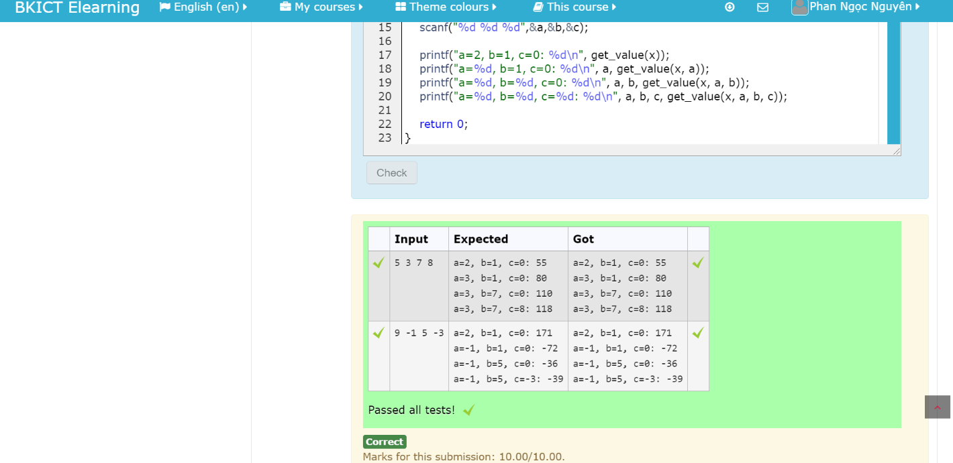

Code:

#include <stdio.h>

int get_value(int x,int a=2,int b=1,int c=0){

return a*x*x+b*x+c;

}

int main(){

printf("Phan Ngoc Nguyen-20194134\n");

int x;

scanf("%d", &x);

int a = 2;

int b = 1;

int c = 0;

scanf("%d %d %d",&a,&b,&c);

printf("a=2, b=1, c=0: %d\n", get_value(x));

printf("a=%d, b=1, c=0: %d\n", a, get_value(x, a));

printf("a=%d, b=%d, c=0: %d\n", a, b, get_value(x, a, b));

printf("a=%d, b=%d, c=%d: %d\n", a, b, c, get_value(x, a, b, c));

return 0;

}

## Bài 2.4. Viết các hàm tính lập phương của số nguyên và số thực.

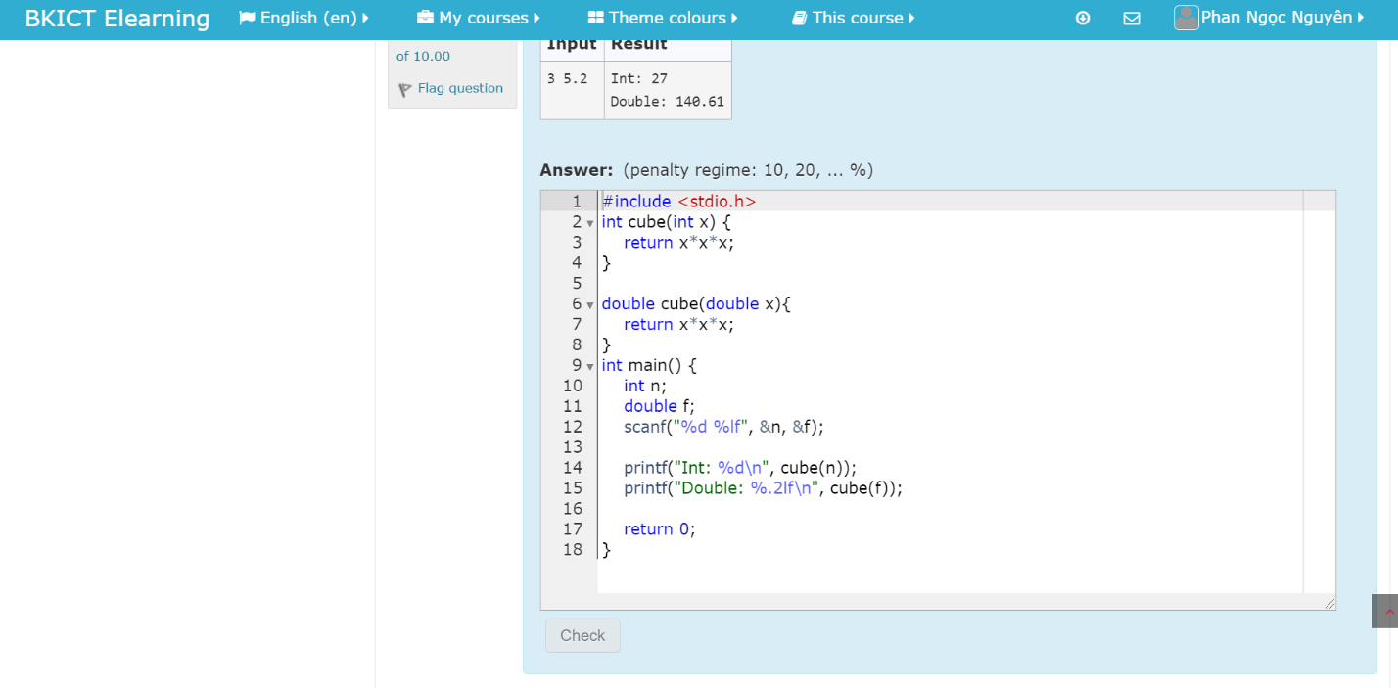

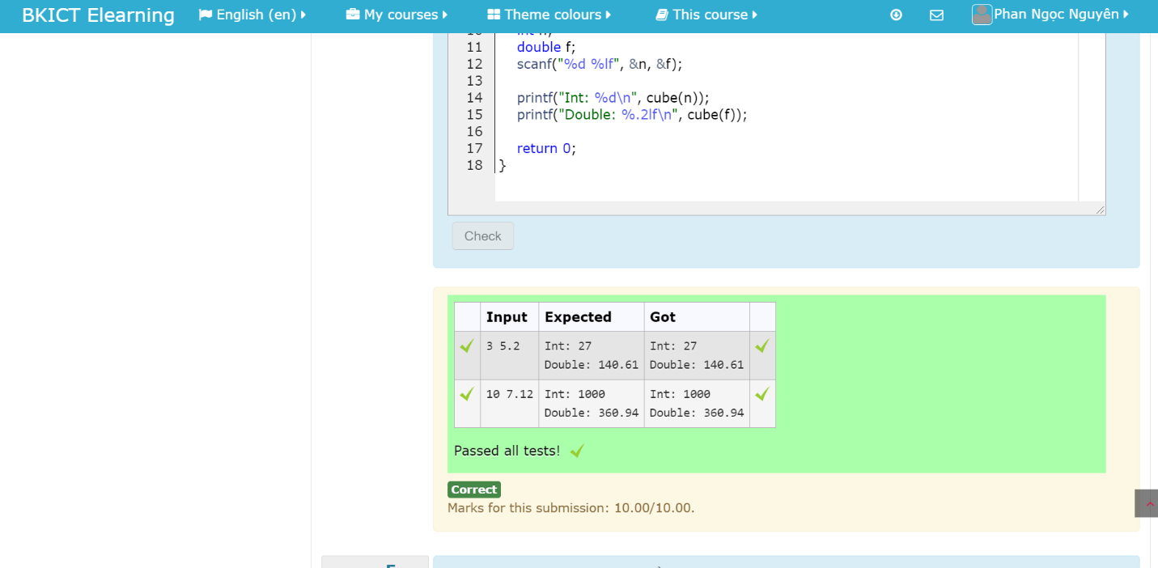

Code:

#include <stdio.h>

int cube(int x) {

return x*x*x;

}

double cube(double x){

return x*x*x;

}

int main() {

printf("Phan Ngoc Nguyen-20194134\n");

int n;

double f;

scanf("%d %lf", &n, &f);

printf("Int: %d\n", cube(n));

printf("Double: %.2lf\n", cube(f));

return 0;

}

## Bài 2.5. Viết các toán tử tính tổng, hiệu, tích và thương của hai số phức

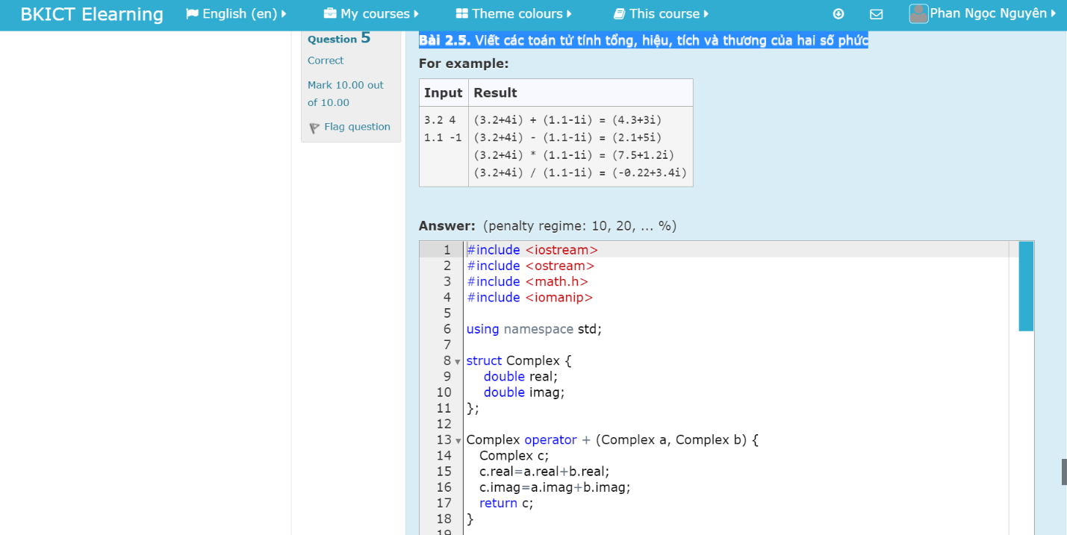

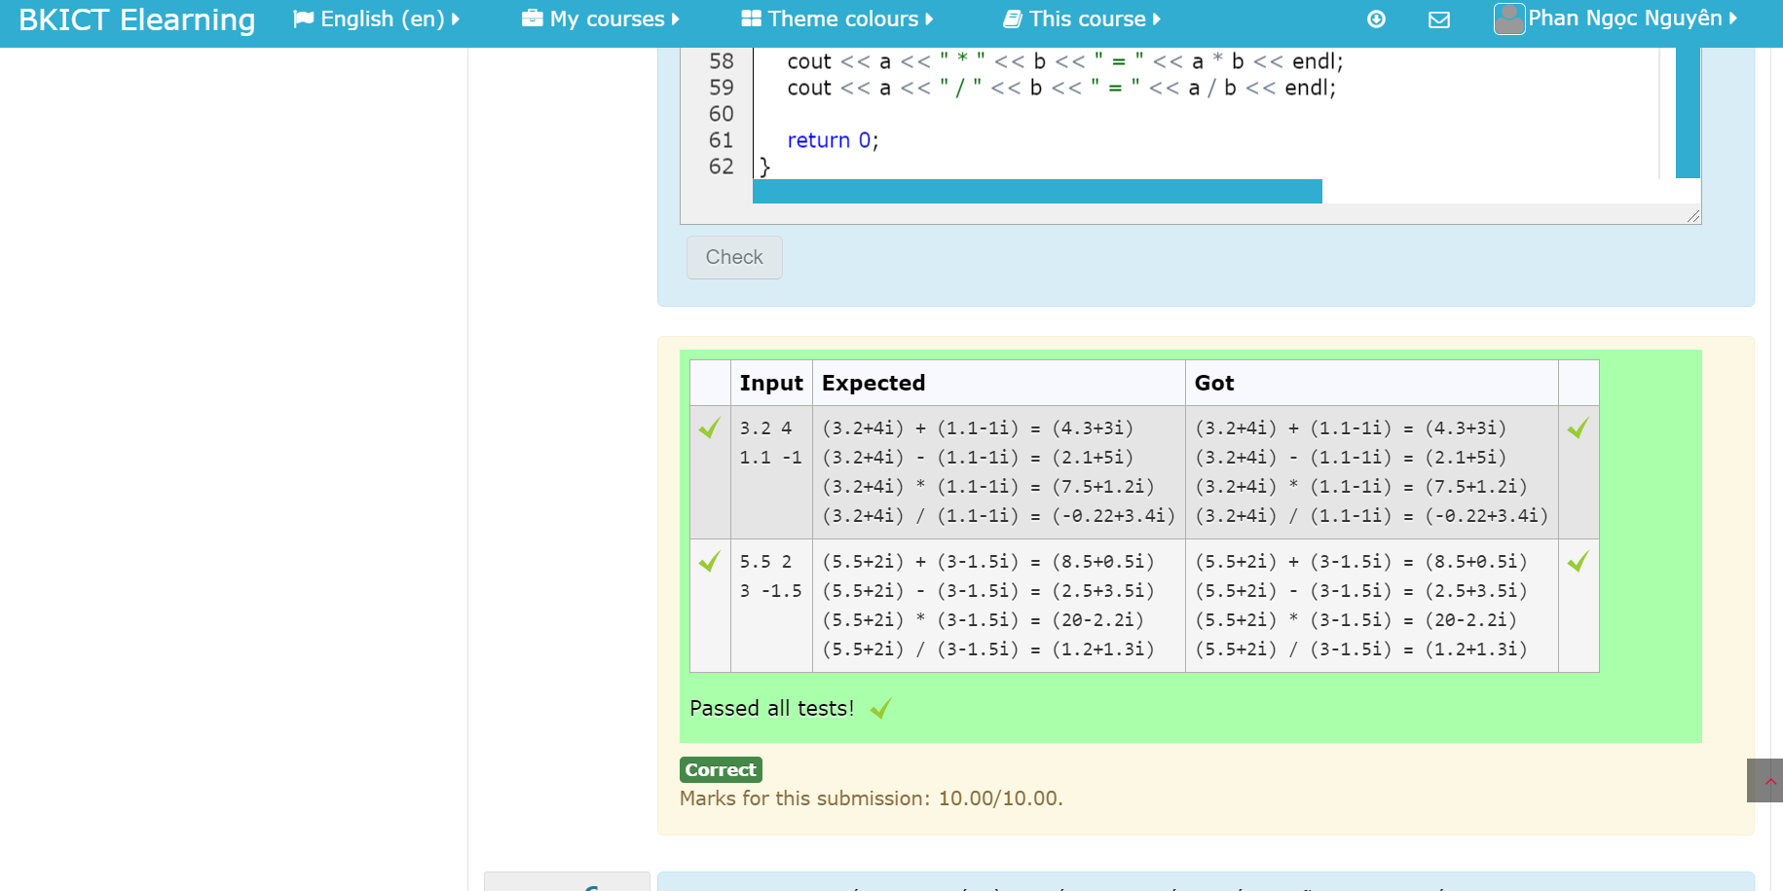

Code:

#include <iostream>

#include <ostream>

#include <math.h>

#include <iomanip>

using namespace std;

struct Complex {

double real;

double imag;

};

Complex operator + (Complex a, Complex b) {

Complex c;

c.real=a.real+b.real;

c.imag=a.imag+b.imag;

return c;

}

Complex operator - (Complex a, Complex b) {

Complex c;

c.real=a.real-b.real;

c.imag=a.imag-b.imag;

return c;

}

Complex operator * (Complex a, Complex b) {

Complex c;

c.real=a.real*b.real-a.imag*b.imag;

c.imag=a.real*b.imag+a.imag*b.real;

return c;

}

Complex operator / (Complex a, Complex b) {

Complex c;

c.real=(a.real*b.real+a.imag*b.imag)/(b.real*b.real+b.imag*b.imag);

c.imag=(b.real*a.imag-a.real*b.imag)/(b.real*b.real+b.imag*b.imag);

return c;

}

ostream& operator << (ostream& out, const Complex &a) {

out << '(' << std::setprecision(2) << a.real << (a.imag >= 0 ? '+' : '-') << std::setprecision(2) << fabs(a.imag) << 'i' << ')';

return out;

}

int main() {

printf("Phan Ngoc Nguyen-20194134\n");

double real_a, real_b, img_a, img_b;

cin >> real_a >> img_a;

cin >> real_b >> img_b;

Complex a{real_a, img_a};

Complex b{real_b, img_b};

cout << a << " + " << b << " = " << a + b << endl;

cout << a << " - " << b << " = " << a - b << endl;

cout << a << " * " << b << " = " << a * b << endl;

cout << a << " / " << b << " = " << a / b << endl;

return 0;

}

## Bài 2.6. Giả thuyết Collatz: bắt đầu từ số dương n bất kỳ, nếu n chẵn thì chia 2, nếu lẻ thì nhân 3 cộng 1, giả thuyết cho rằng ta luôn đi đến n=1.

## Hãy viết chương trình mô phỏng lại quá trình biến đổi để kiếm chứng giả thuyết với giá trị của n nhập từ bàn phím.

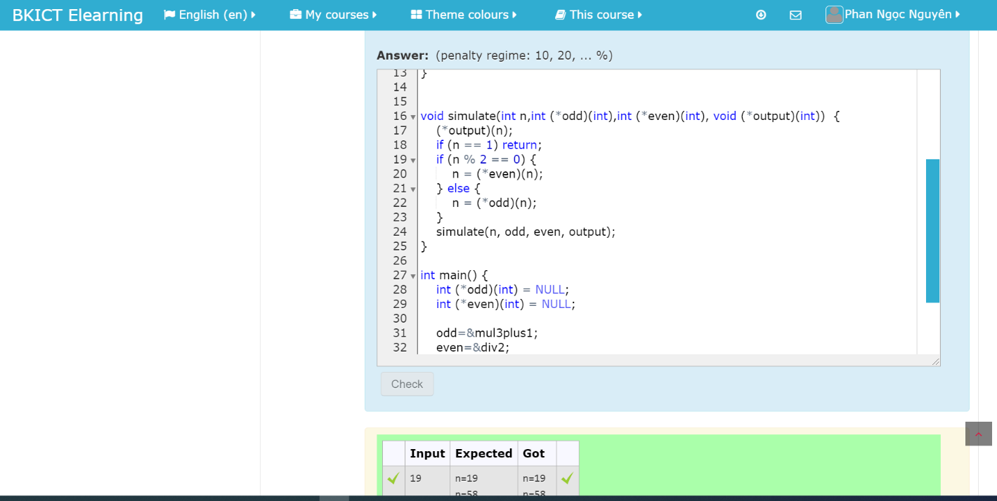

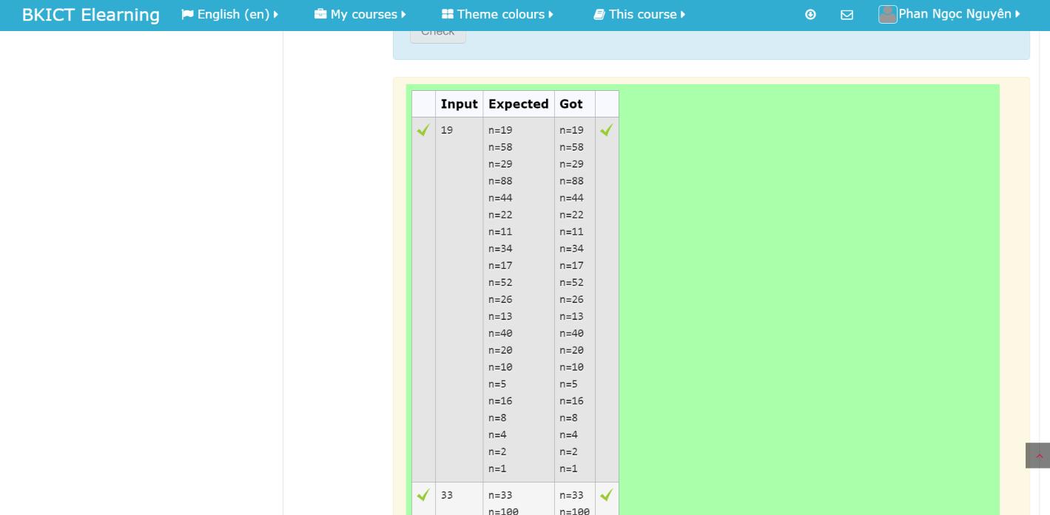

Code:

#include <stdio.h>

void print(int n) {

printf("n=%d\n", n);

}

int mul3plus1(int n) {

return n * 3 + 1;

}

int div2(int n) {

return n / 2;

}

void simulate(int n, int (*odd)(int),int (*even)(int),void (*output)(int)){

(*output)(n);

if (n == 1) return;

if (n % 2 == 0) {

n = (*even)(n);

} else {

n = (*odd)(n);

}

simulate(n, odd, even, output);

}

int main() {

printf("Phan Ngoc Nguyen-20194134\n");

int (*odd)(int) = NULL;

int (*even)(int) = NULL;

odd=&mul3plus1;

even=&div2;

int n;

scanf("%d", &n);

simulate(n, odd, even, print);

return 0;

}

## Bài 2.7. Viết hàm tính tổng các phần tử trong hai mảng.

Yêu cầu sử dụng function template để cho phép hàm làm việc với các mảng số nguyên lẫn số thực.

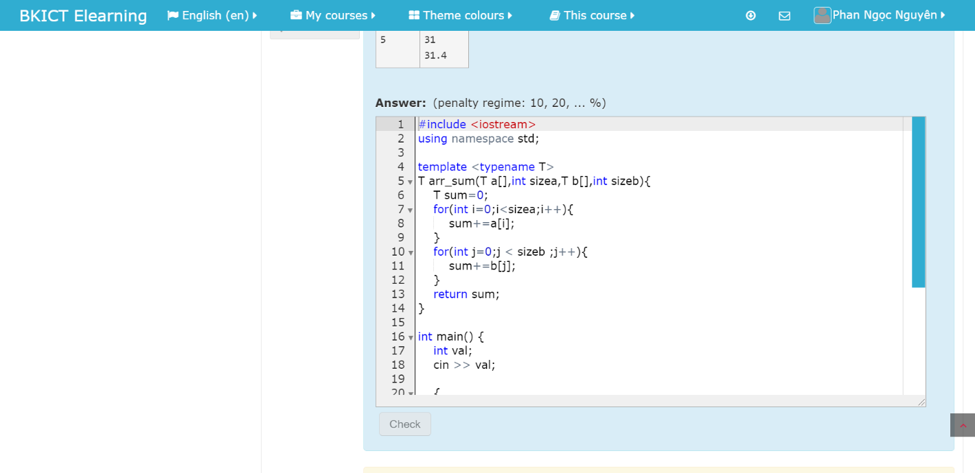

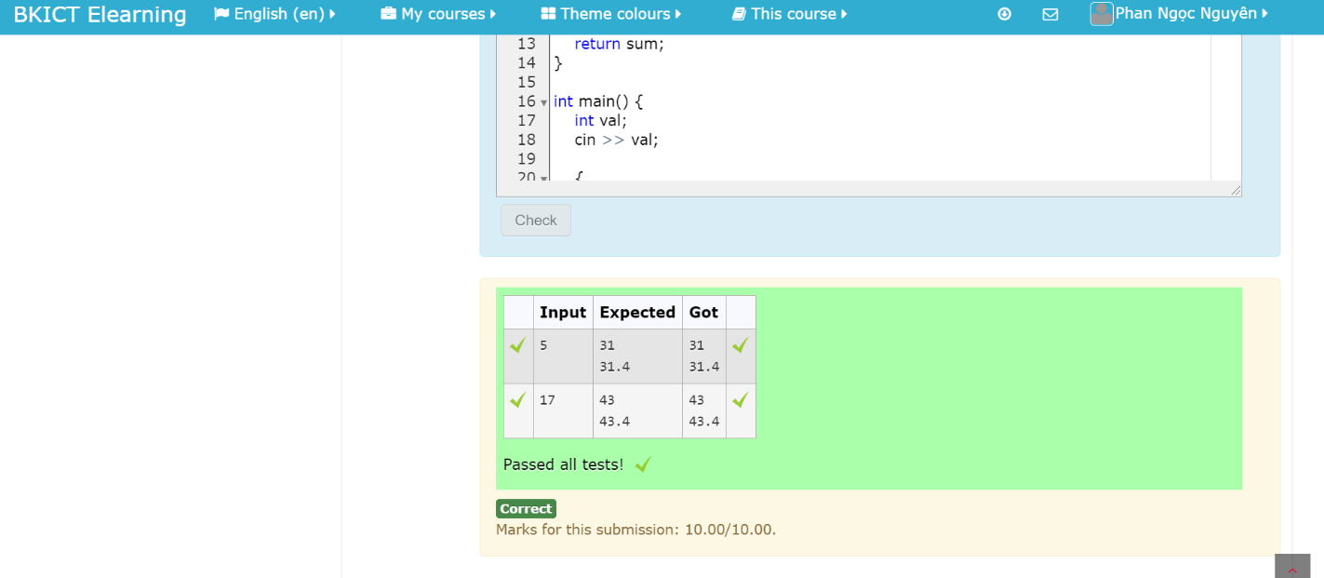

Code:

#include <iostream>

using namespace std;

template <typename T>

T arr_sum(T a[],int size_a,T b[],int size_b){

T sum=0;

for(int i=0;i<size_a;i++){

sum+=a[i];

}

for(int j=0;j<size_b;j++){

sum+=b[j];

}

return sum;

}

int main() {

printf("Phan Ngoc Nguyen-20194134\n");

int val;

cin >> val;

{

int a[] = {3, 2, 0, val};

int b[] = {5, 6, 1, 2, 7};

cout << arr_sum(a, 4, b, 5) << endl;

}

{

double a[] = {3.0, 2, 0, val * 1.0};

double b[] = {5, 6.1, 1, 2.3, 7};

cout << arr_sum(a, 4, b, 5) << endl;

}

return 0;

}

## Bài 2.8. Viết hàm so sánh cho thuật toán sắp xếp.

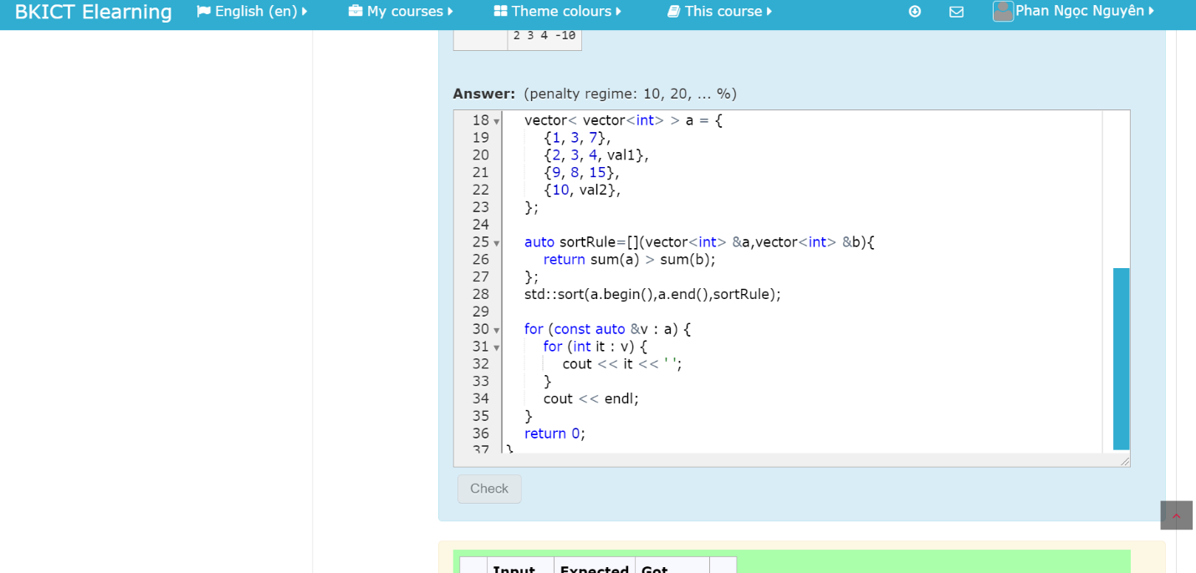

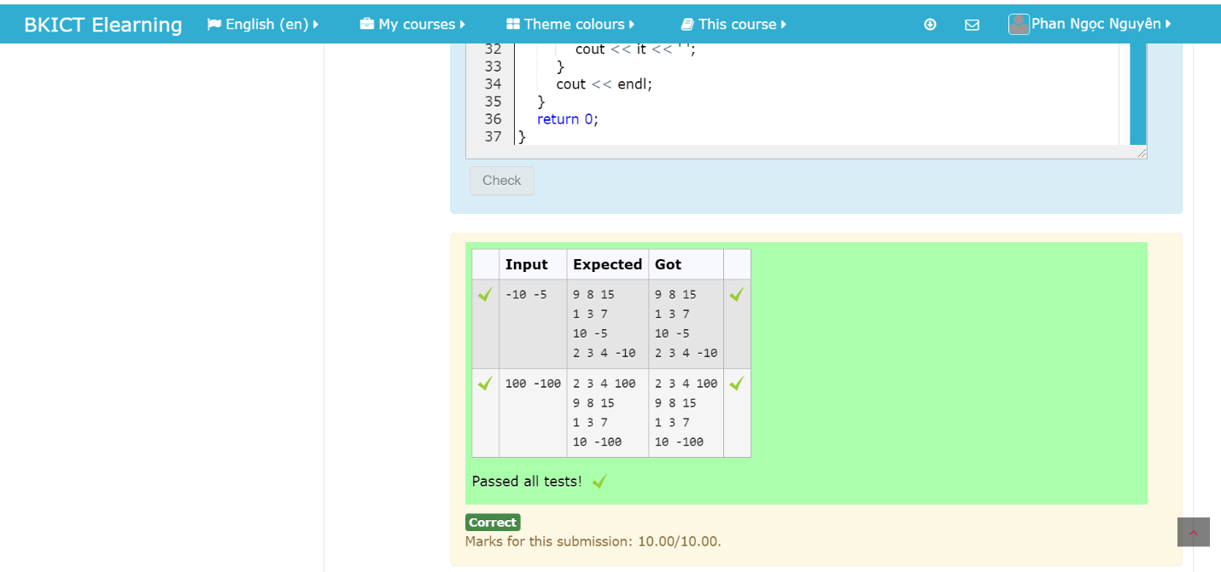

#include <iostream>

#include <vector>

#include <algorithm>

#include <numeric>

using namespace std;

int sum(vector<int> x){

int sum=0;

for(int it:x){

sum+=it;

}

return sum;

}

int main() {

printf("Phan Ngoc Nguyen-20194134\n");

int val1, val2;

cin >> val1 >> val2;

vector< vector<int> > a = {

{1, 3, 7},

{2, 3, 4, val1},

{9, 8, 15},

{10, val2},

};

auto sortRule=[] (vector<int> const& x1,vector<int> const& x2){

return sum(x1) > sum(x2);

};

std::sort(a.begin(),a.end(),sortRule);

for (const auto &v : a) {

for (int it : v) {

cout << it << ' ';

}

cout << endl;

}

return 0;

}

## Bài 2.9. Tính hàm sigmoid

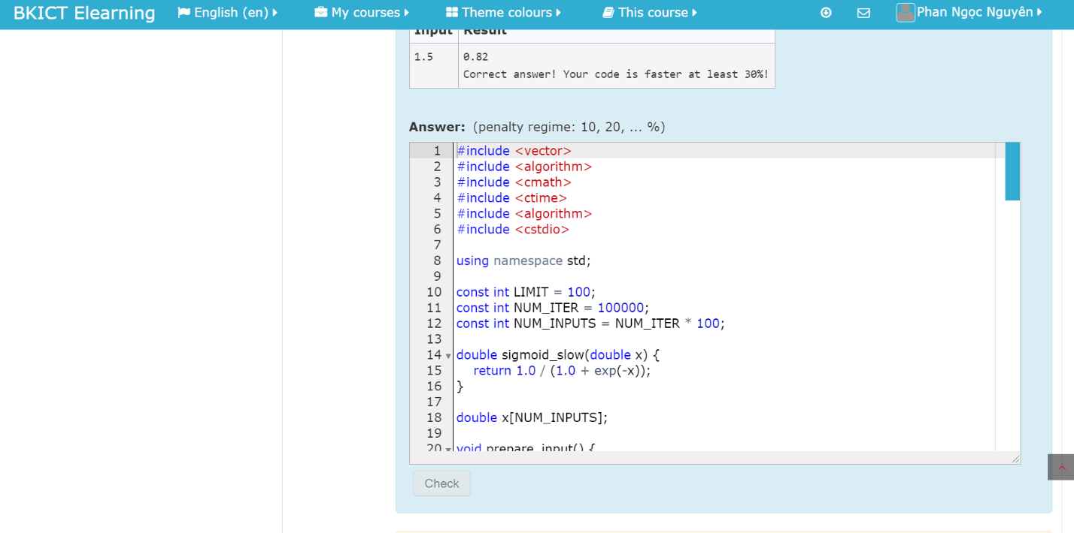

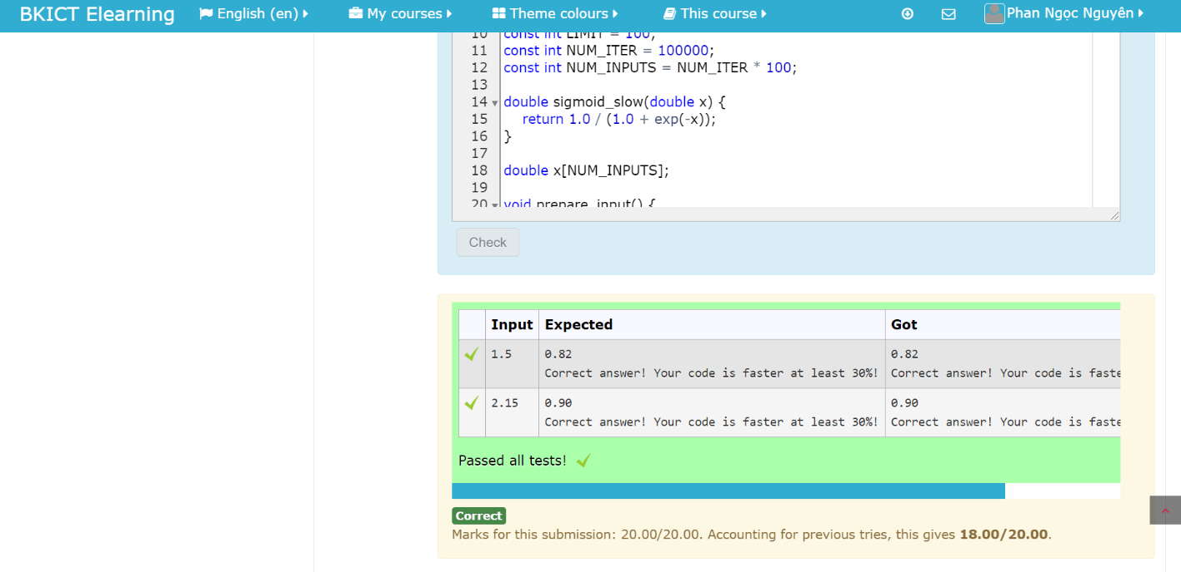

Code:

#include <vector>

#include <algorithm>

#include <cmath>

#include <ctime>

#include <algorithm>

#include <cstdio>

using namespace std;

const int LIMIT = 100;

const int NUM_ITER = 100000;

const int NUM_INPUTS = NUM_ITER * 100;

double sigmoid_slow(double x) {

return 1.0 / (1.0 + exp(-x));

}

double x[NUM_INPUTS];

void prepare_input() {

const int PRECISION = 1000000;

const double RANGE = LIMIT / 20.0;

for (int i = 0; i < NUM_INPUTS; ++i) {

x[i] = RANGE * (rand() % PRECISION - rand() % PRECISION) / PRECISION;

}

}

const int N = 10000000;

double y[N];

void precalc() {

double delta = (LIMIT * 2.0) / N;

for(int i=0;i<=N;++i) {

y[i] = sigmoid_slow(-LIMIT + delta * i);

}

}

inline double sigmoid_fast(double x) {

if(x <= -LIMIT) return 0;

if(x >= +LIMIT) return 1;

static double delta = (LIMIT * 2.0)/N;

int i = (x + LIMIT) / delta;

return (x - (-LIMIT + (delta * i))) / delta * (y[i+1] - y[i]) + y[i];

}

//# END fast code

double benchmark(double (*calc)(double), vector<double> &result) {

const int NUM_TEST = 20;

double taken = 0;

result = vector<double>();

result.reserve(NUM_ITER);

int input_id = 0;

clock_t start = clock();

for (int t = 0; t < NUM_TEST; ++t) {

double sum = 0;

for (int i = 0; i < NUM_ITER; ++i) {

double v = fabs(calc(x[input_id]));

sum += v;

if (t == 0) result.push_back(v);

if ((++input_id) == NUM_INPUTS) input_id = 0;

}

}

clock_t finish = clock();

taken = (double)(finish - start);

//# printf("Time: %.9f\n", taken / CLOCKS_PER_SEC);

return taken;

}

bool is_correct(const vector<double> &a, const vector<double> &b) {

const double EPS = 1e-6;

if (a.size() != b.size()) return false;

for (unsigned int i = 0; i < a.size(); ++i) {

if (fabs(a[i] - b[i]) > EPS) {

return false;

}

}

return true;

}

int main() {

printf("Phan Ngoc Nguyen-20194134\n");

prepare_input();

precalc();

vector<double> a, b;

double slow = benchmark(sigmoid_slow, a);

double fast = benchmark(sigmoid_fast, b);

double xval;

scanf("%lf", &xval);

printf("%.2f \n", sigmoid_fast(xval));

if (is_correct(a, b) && (slow/fast > 1.3)) {

printf("Wrong answer or your code is not fast enough!\n");

} else {

printf("Correct answer! Your code is faster at least 30%%!\n");

}

return 0;

}

## Bài tập 10 (bonus): Tính tích hai ma trận vuông

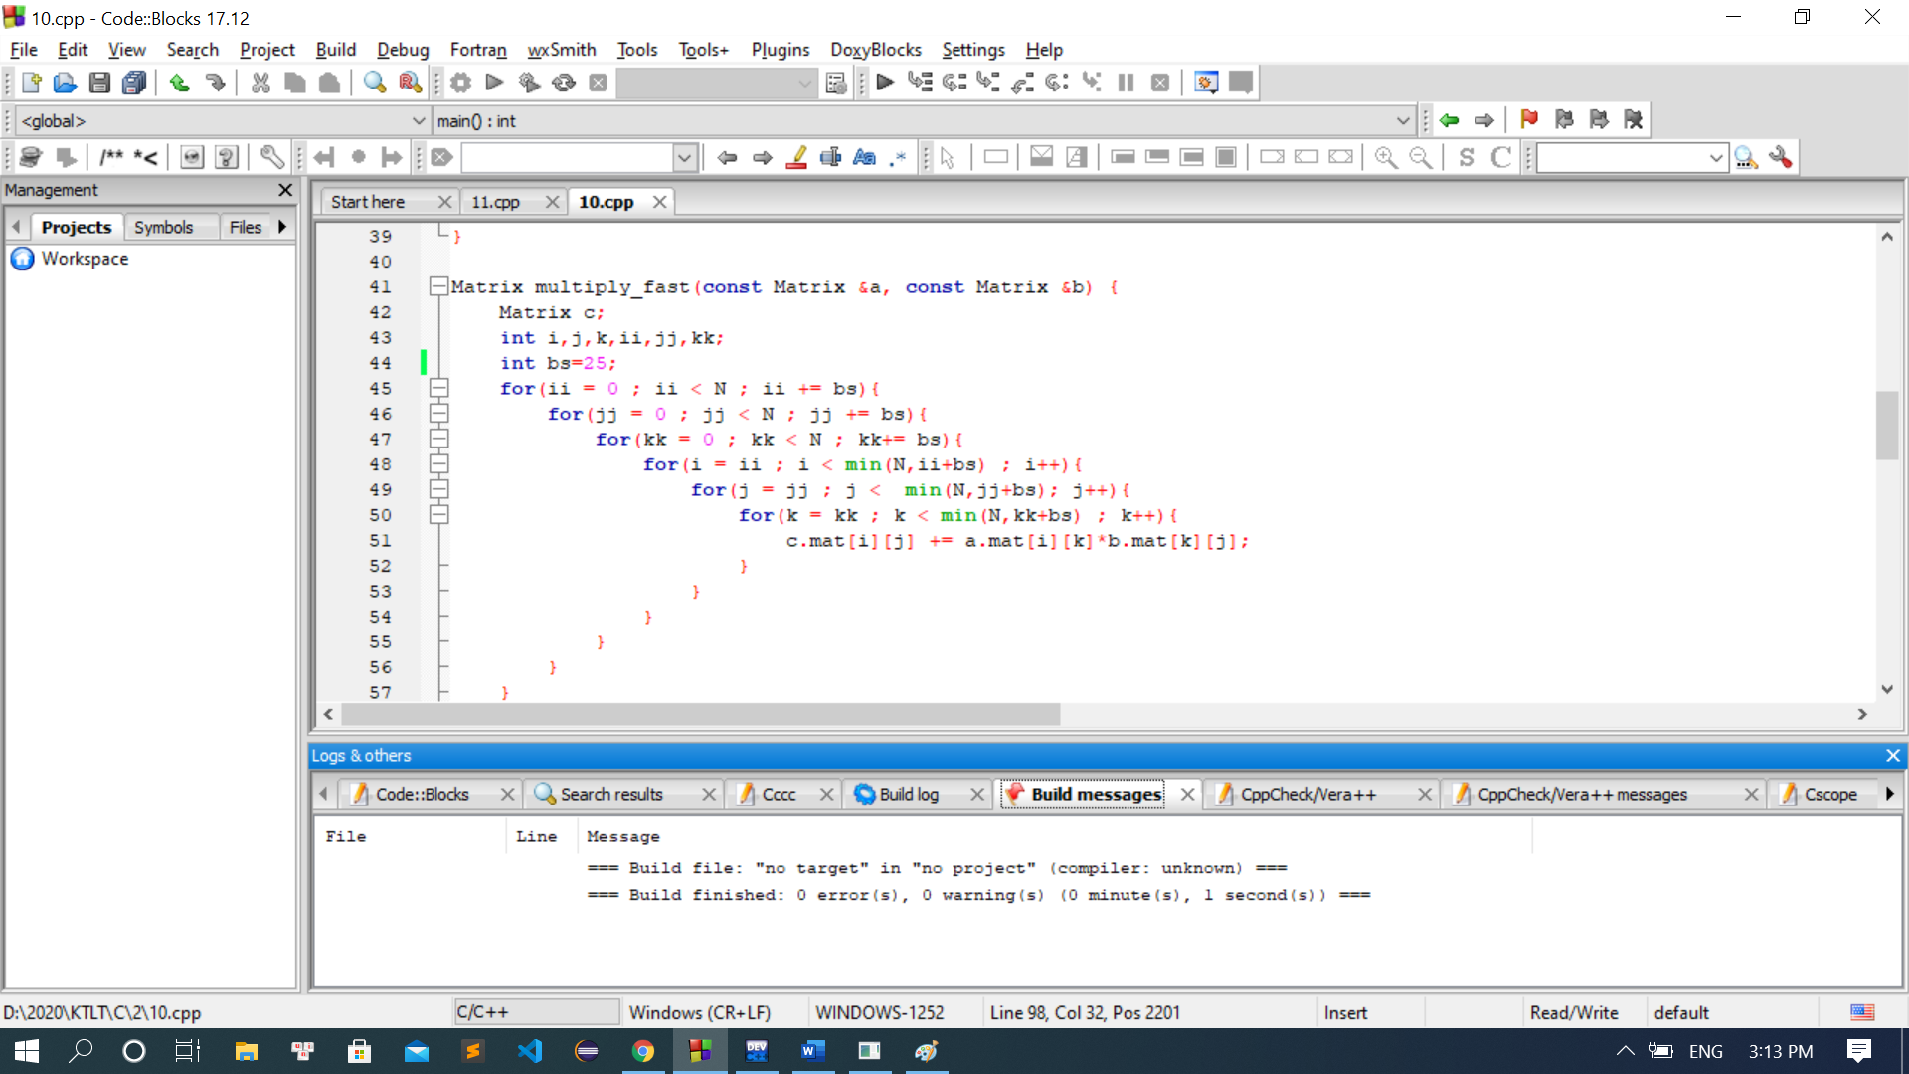

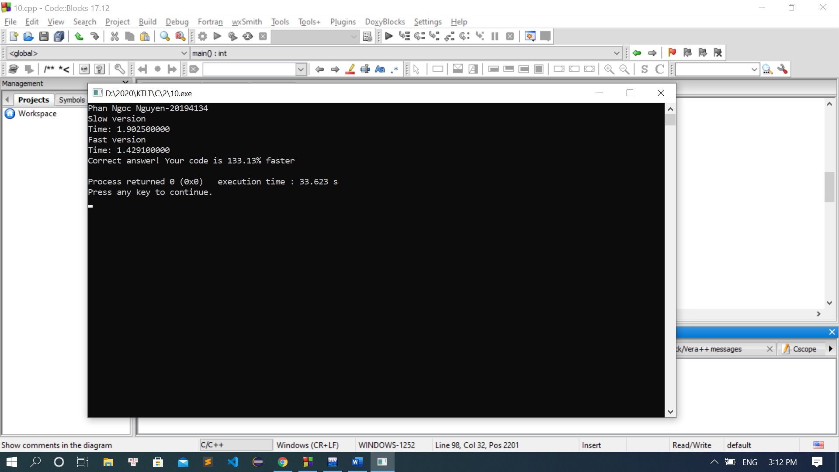

Code:

#include <iostream>

#include <cstring>

#include <time.h>

#include <math.h>

#define min(a,b) (((a)<(b))?(a):(b))

using namespace std;

const int N = 128;

struct Matrix {

unsigned int mat[N][N];

Matrix() {

memset(mat, 0, sizeof mat);

}

};

bool operator == (const Matrix &a, const Matrix &b) {

for (int i = 0; i < N; ++i) {

for (int j = 0; j < N; ++j) {

if (a.mat[i][j] != b.mat[i][j]) return false;

}

}

return true;

}

Matrix multiply_naive(const Matrix &a, const Matrix &b) {

Matrix c;

for (int i = 0; i < N; ++i) {

for (int j = 0; j < N; ++j) {

for (int k = 0; k < N; ++k) {

c.mat[i][j] += a.mat[i][k] * b.mat[k][j];

}

}

}

return c;

}

Matrix multiply_fast(const Matrix &a, const Matrix &b) {

Matrix c;

int i,j,k,ii,jj,kk;

int bs=25;

for(ii = 0 ; ii < N ; ii += bs){

for(jj = 0 ; jj < N ; jj += bs){

for(kk = 0 ; kk < N ; kk+= bs){

for(i = ii ; i < min(N,ii+bs) ; i++){

for(j = jj ; j < min(N,jj+bs); j++){

for(k = kk ; k < min(N,kk+bs) ; k++){

c.mat[i][j] += a.mat[i][k]*b.mat[k][j];

}

}

}

}

}

}

return c;

}

Matrix gen_random_matrix() {

Matrix a;

for (int i = 0; i < N; ++i) {

for (int j = 0; j < N; ++j) {

a.mat[i][j] = rand();

}

}

return a;

}

Matrix base;

double benchmark(Matrix (*multiply) (const Matrix&, const Matrix&), Matrix &result) {

const int NUM_TEST = 10;

const int NUM_ITER = 64;

Matrix a = base;

result = a;

double taken = 0;

for (int t = 0; t < NUM_TEST; ++t) {

clock_t start = clock();

for (int i = 0; i < NUM_ITER; ++i) {

a = multiply(a, result);

result = multiply(result, a);

}

clock_t finish = clock();

taken += (double)(finish - start);

}

taken /= NUM_TEST;

printf("Time: %.9f\n", taken / CLOCKS_PER_SEC);

return taken;

}

int main() {

printf("Phan Ngoc Nguyen-20194134\n");

base = gen_random_matrix();

Matrix a, b;

printf("Slow version\n");

double slow = benchmark(multiply_naive, a);

printf("Fast version\n");

double fast = benchmark(multiply_fast, b);

if (a == b) {

printf("Correct answer! Your code is %.2f%% faster\n", slow / fast * 100.0);

} else {

printf("Wrong answer!\n");

}

return 0;

## }

## Bài tập 11: Tính tích hai đa thức

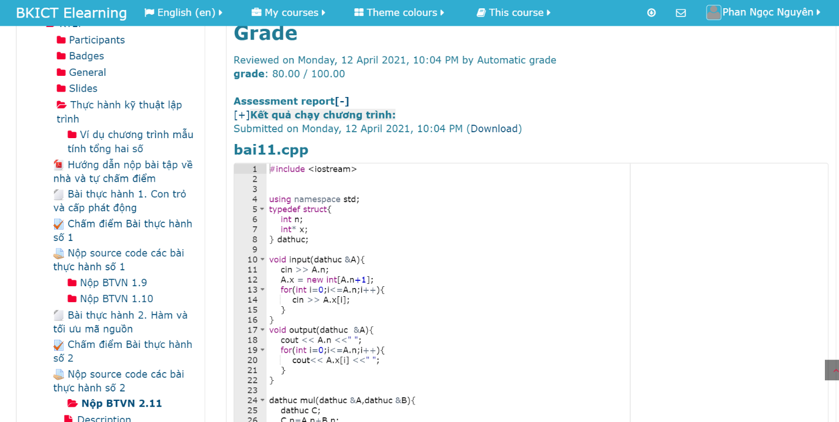

Code:

#include <iostream>

using namespace std;

typedef struct{

int n;

int* x;

} dathuc;

void input(dathuc &A){

cin >> A.n;

A.x = new int[A.n+1];

for(int i=0;i<=A.n;i++){

cin >> A.x[i];

}

}

void output(dathuc &A){

cout << A.n <<" ";

for(int i=0;i<=A.n;i++){

cout<< A.x[i] <<" ";

}

}

dathuc mul(dathuc &A,dathuc &B){

dathuc C;

C.n=A.n+B.n;

C.x=new int[C.n+1];

for(int i=0;i<=C.n;i++){

C.x[i]=0;

for(int j=0;j<=A.n;j++)

if(i>=j && i-j<=B.n) C.x[i]+=A.x[j]*B.x[i-j];

}

return C;

}

int xorDt(dathuc &A){

int result=A.x[0];

for(int i=1;i<=A.n;i++){

result=result^A.x[i];

}

return result;

}

void deleteDt(dathuc &A){

delete[] A.x;

}

int main(){

cout<<"Phan Ngoc Nguyen-20194134"<<endl;

dathuc A,B,C;

input(A);

input(B);

C=mul(A,B);

cout<<xorDt(C)<<endl;

deleteDt(A);

deleteDt(B);

deleteDt(C);

}

## Bài tập 12: Map Sort

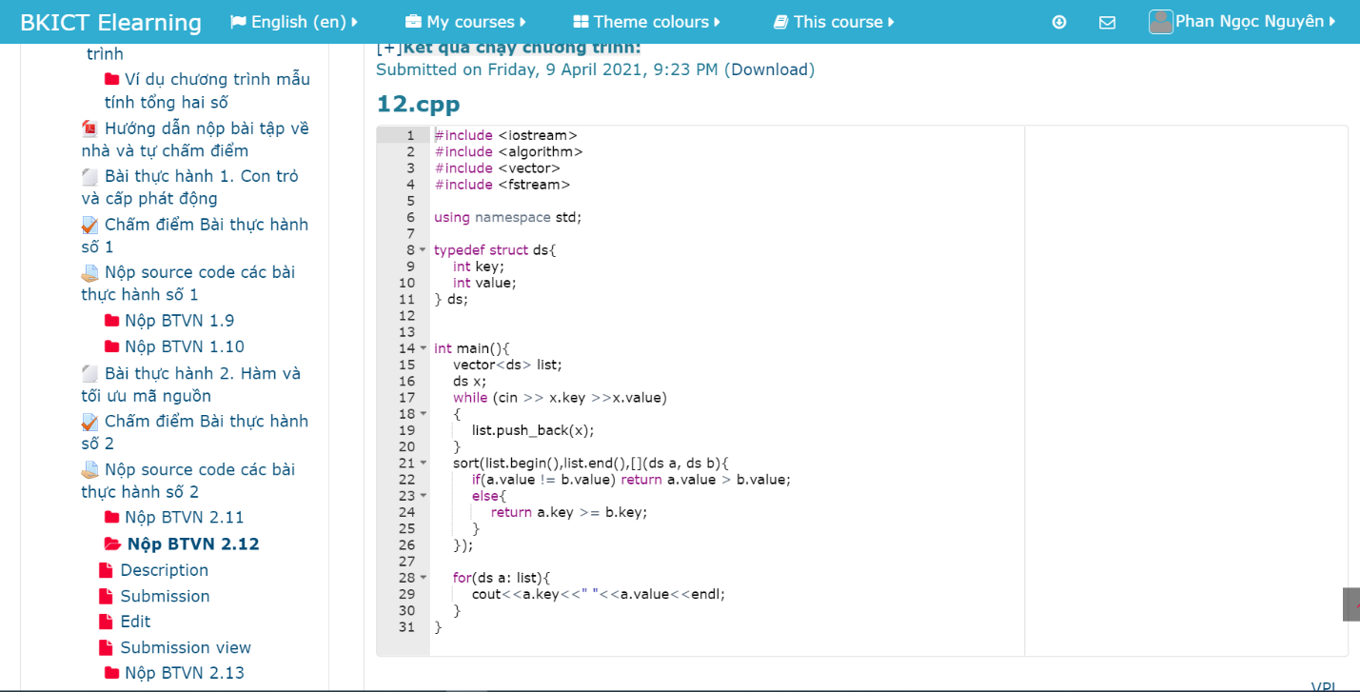

Code:

#include <iostream>

#include <algorithm>

#include <vector>

#include <fstream>

using namespace std;

typedef struct ds{

int key;

int value;

} ds;

int main(){

printf("Phan Ngoc Nguyen-20194134\n");

vector<ds> list;

ds x;

while (cin >> x.key >>x.value)

{

list.push_back(x);

}

sort(list.begin(),list.end(),[](ds a, ds b){

if(a.value != b.value) return a.value > b.value;

else{

return a.key >= b.key;

}

});

for(ds a: list){

cout<<a.key<<" "<<a.value<<endl;

}

}

## Bài 13: Big Integer

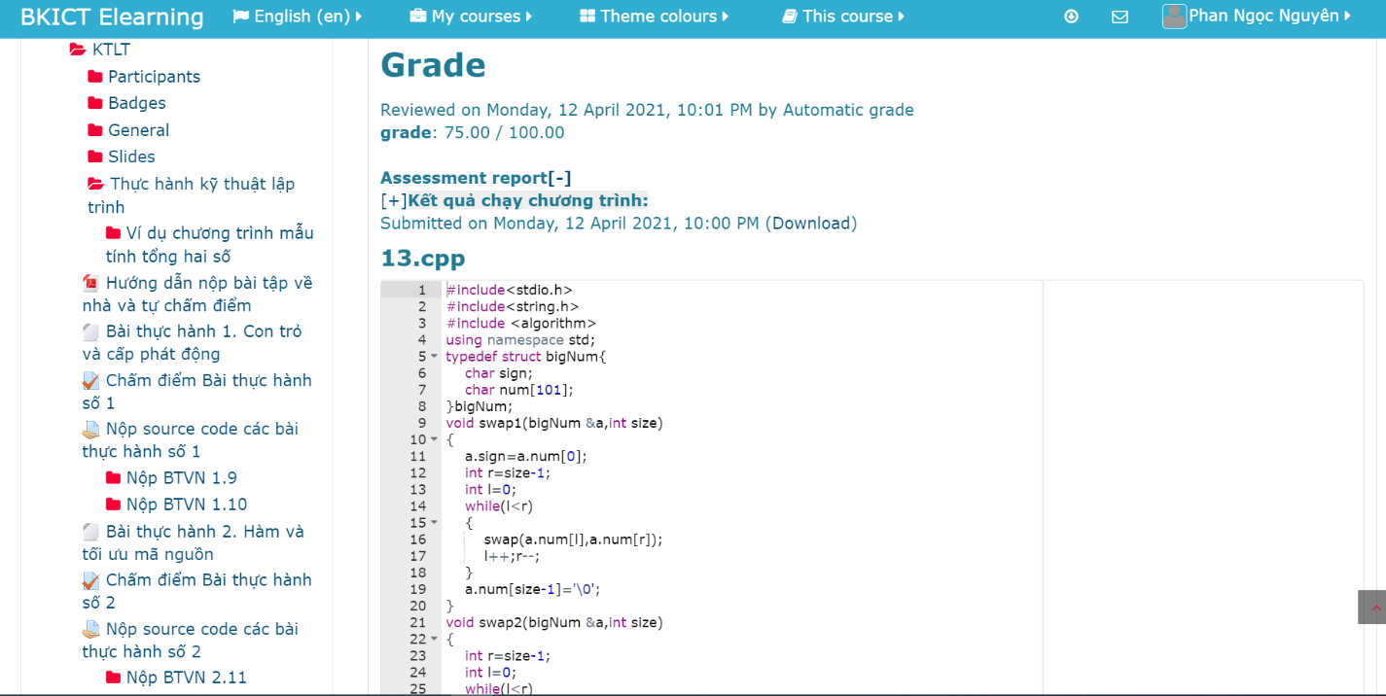

Code:

#include<stdio.h>

#include<string.h>

#include <algorithm>

using namespace std;

typedef struct bigNum{

char sign;

char num[101];

}bigNum;

void swap1(bigNum &a,int size)

{

a.sign=a.num[0];

int r=size-1;

int l=0;

while(l<r)

{

swap(a.num[l],a.num[r]);

l++;r--;

}

a.num[size-1]='\0';

}

void swap2(bigNum &a,int size)

{

int r=size-1;

int l=0;

while(l<r)

{

swap(a.num[l],a.num[r]);

l++;r--;

}

}

bigNum operator + (bigNum a, bigNum b)

{

int test=0;

bigNum c;

int x=strlen(a.num);

int y=strlen(b.num);

int n=(x>y)?x:y;

a.sign=a.num[0];

b.sign=b.num[0];

if(a.sign!=b.sign){

if(x<y)

{

char temp[101];

strcpy(temp,a.num);

strcpy(a.num,b.num);

strcpy(b.num,temp);

test=1;

}

else{

char temp[101];

strcpy(temp,a.num);

temp[0]=b.num[0];

if(x==y&&(strcmp(b.num,temp)>0))

{

char temp2[101];

strcpy(temp2,a.num);

strcpy(a.num,b.num);

strcpy(b.num,temp2);

test=1;

}

}

}

if(test==1){

swap1(a,y);swap1(b,x);

}else{

swap1(a,x);swap1(b,y);

}

x=strlen(a.num)+1;

y=strlen(b.num)+1;

if(x!=y){

if(x<y)

{

for(int i=x-1;i<y-1;i++)

{

a.num[i]='0';

}

}else{

for(int i=y-1;i<x-1;i++)

{

b.num[i]='0';

}

}}

a.num[n-1]='0';

b.num[n-1]='0';

int i=0;

int k=0;

// printf("\n%s",a.num);

// printf("\n%s",b.num);

if(a.sign==b.sign)

{

while(i<n)

{

int soa=((int)a.num[i])-48;

int sob=((int)b.num[i])-48;

int sok=soa+sob+k;

c.num[i]=(char)(48+sok%10);

k=sok/10;

i++;

}

if(c.num[n-1]=='0')

{

swap2(c,n);

c.num[0]=a.sign;

c.num[n]='\0';

}

else{

if(c.num[n-1]=='1')

{

c.num[n]=a.sign;

c.num[n+1]='\0';

swap2(c,n+1);

}}

}else{

while(i<n)

{

int soa=((int)a.num[i])-48;

int sob=((int)b.num[i])-48;

int sok=soa-sob-k;

if(sok>=0)

{

c.num[i]=char(48+sok);k=0;

}else{

c.num[i]=char(58+sok);

k=1;

}

i++;

}

// printf("\n%s",c.num);

if(test==1)

{

if(a.sign=='1'){

c.num[n]='1';}

else{

if(a.sign=='0'){

c.num[n]='0';

}

}

}

else{

if(a.sign=='1')

c.num[n]='1';

else {

if(a.sign=='0')

{

c.num[n]='0';

}}

}

c.num[n+1]='\0';

swap2(c,n+1);

}

while(c.num[1]=='0'){

for(int i=1;i<strlen(c.num);i++)

{

c.num[i]=c.num[i+1];

}

c.num[strlen(c.num)]='\0';

}

return c;

}

void mabu1(bigNum a,int size)

{

for(int i=1;i<size;i++)

{

a.num[i]=(char)(105-(int)a.num[i]);

}

a.num[0]='1';

}

bigNum operator - (bigNum a, bigNum b)

{

a.sign=a.num[0];

b.sign=b.num[0];

if(b.sign=='1')

{

b.sign='0';

b.num[0]='0';

return a+b;

}else{

b.sign='1';

b.num[0]='1';

return a+b;

}

}

void dichbit(bigNum &a,int n){

int x=strlen(a.num);

int i=0;

while(i<n)

{

a.num[x+i]='0';

i++;

}

a.num[x+n]='\0';

}

bigNum nhan(bigNum a, int n)

{

int i=0;int k=0;

a.sign=a.num[0];

int x=strlen(a.num);

swap1(a,x);

bigNum c;

while(i<x-1)

{

int soa=((int)a.num[i]-48)*n;

int k1=soa+k;

int k2=k1%10;

c.num[i]=char(48+k2);

k=k1/10;

i++;

}

c.num[x-1]=char(48+k);

c.num[x]=a.sign;

swap2(c,x+1);

c.num[x+1]='\0';

return c;

}

bigNum operator * (bigNum a, bigNum b)

{

bigNum c;

c.num[0]='1';c.num[1]='0';c.num[2]='\0';

a.sign=a.num[0];

b.sign=b.num[0];

char x=a.sign;

char y=b.sign;

a.num[0]='1';b.num[0]='1';

a.sign='1';b.sign='1';

int m=strlen(b.num);

int i=0;

while(i<m-1)

{

int n=(int)b.num[m-1-i]-48;

bigNum d = nhan(a,n);

dichbit(d,i);

c=c+d;

i++;

}

if(x==y)

{

c.num[0]='1';

}

else{

c.num[0]='0';

}

return c;

}

int main()

{

printf("Phan Ngoc Nguyen- 20194134\n");

bigNum x,y,d,e,c;

gets(x.num);

fflush(stdin);

gets(y.num);

c=x*y;

d=nhan(x,3);

e=nhan(y,4);

c=x*y-d+e;

printf("%s",c.num);

return 0;

}